Глава 1.
Ветер перемен.
Что вы найдете в этой главе:
- Основные изменения, над которыми мы работали;
- Эволюция пакета Microsoft Office;
- Основные тенденции;
- Инструментарий Microsoft Office 2007;
- Версии Microsoft Office 2007;
- Преимущества, которые вы получаете, при апгрейде своего офиса до нового релиза.
В нынешнем мире существует смешение нового и старого, старых привычек и новых возможностей, это относится и к миру информационных технологий и программного обеспечения. Бизнес, образование, религиозные институты и даже правительства развиваются благодаря новым технологиям, а вот старые традиции и консервативные привычки все равно тянут их назад, мешая продвижению новых технологии в сфере образования, управления и прочим. Эта тенденция отражается и на нас с вами. С одной стороны, мы учимся, чтобы идти вперед, узнавать новое, более эффективно действовать, добиться успехов в карьере, осуществлять какие – то свои замыслы. А с другой, мы живем прошлым – нашей историей – где учились, откуда приехали, что ценим, кто мы такие, вообще.
Все это отразилось и на создании нового Microsoft Office 2007. Что сделало релиз 2007 года настолько привлекательным? Возможно, это сплетение новых обучающих технологий будущего и старых привычных инструментов, тех ценностей, которые делают этот пакет узнаваемым повсюду в мире. Эта книга поможет вам понять каким образом разработка Microsoft Office 2007 и те нововведения, которые воплощены в новом пакете, помогут вам находить наиболее эффективные и эффектные решения задач на самом высоком технологическом уровне. Отбросьте сомнения, определитесь с приоритетными задачами и сделайте шаг в будущее. Microsoft Office 2007 покажет вам дорогу в будущее, к новым возможностям.

Основные изменения, над которыми мы работали.
За последние двадцать лет технологии изменили буквально все, над чем мы так долго и упорно работали. Четверть века назад общаться с покупателями можно было по телефону, писать бумажные письма или надо было ехать непосредственно на место их работы, жительства. Теперь же все изменилось, достаточно отправить письмо по мылу, распространять рекламу по электронной почте или создать новостную рассылку, сделать презентацию нового товара на собственном сайте ( который всем доступен в любое время суток ), при этом можно по старинке общаться с клиентами по телефону или же обивать пороги с папкой в руках и лэптопом под мышкой.

Часть 1. Интро в Microsoft Office 2007.
Можно выделить следующие основные времясберегающие технологии, которые, как мы полагаем, способны существенно облегчить нашу жизнь:
- Технологии мгновенной коммуникации – мыльная, голосовая связь, а также службы коротких сообщений;
- Технологии хранения и публикации информации - дают нам возможность получать данные из внешних источников;
- Серверные технологии, Интернет и электронная почта – предполагают возможность работы в группах вне зависимости от вашего местоположения – сидите вы в офисе или отправились в отпуск;
- Всеобщие форматы данных ( PDF, XML, XPS ) – при помощи стороннего программного обеспечения читаются на любых платформах и системах;
- Расширенная интеграция приложений – позволяет легко документ, созданный в одном приложении, привести к виду другого.
Эта глава как и книга в целом расскажет о том, как Microsoft Office 2007 способен помочь вам в осуществлении ваших начинаний – быстро, надежно и эффективно. Более того, применение Microsoft Office 2007 научит вас правильно организовать рабочее пространство «рабочего стола» ( а также удалит сложившиеся стереотипы – «прочистит мозги» ), поможет сосредоточиться на наиболее важных на данный момент задачах: создании безупречных документов, высококачественных рекламных материалов, позволяющих опередить конкурентов и повысить эффективность продаж именно вашего продукта на рынке.

Природа изменений, внесенных в Microsoft Office 2007.
Ранние версии Microsoft Office были по своей сути революционными, так как давали нам возможность какие – то рутинные операции переложить на возможности машин, которые справлялись с ними зачастую намного эффективнее, при этом у нас освободилось время для достижения лучших результатов в каких иных областях человеческой деятельности. Сделав опечатку в важном документе на механической пишущей машинке, приходилось все сделанное перепечатывать, теперь же при помощи компьютера любой документ перед печатью можно хоть сто раз откорректировать.
Microsoft Office Word версии 1989 года имел только две панели инструментов. Тогда мы восторгались его функциональностью ( возможность сделать текст «жирным», возможность создать заголовок, добавить номер страницы ). В следующей версии этого приложения, которая появилась спустя три года, было также всего две панели инструментов, но зато появились диалоговые окна.
С 1989 по 2003 года Microsoft Office сделал огромный рывок в развитии функциональных возможностей. В действительности, одна программа переросла в целый пакет многофункциональных программ, занимающих довольно таки много места на харде ( если установочный пакет Microsoft Office 2003 занимал что – то около 350 мегабайт, то Microsoft Office 2007 – уже чуть больше 2 гигов ). Мощь и настраиваемость – два важнейших качества программного обеспечения, а знание того, что твое ПО сделает «все – что тебе надо» дает какое – то ощущение защищенности. Но при таком раскладе возникает другая проблема, как среди 31 панели инструментов; 19 панелей задач; контекстных, иерархических, расширенных меню, массы шаблонов найти именно те, которые необходимы вам для решения повседневных задач? Какие шаблоны вы будете использовать наиболее часто? Запомнить, где отыскать те или иные настройки для той или иной операции в пакете программ Microsoft Office иногда становится сродни поиску иголки в стоге сена.
Рассмотрим эволюцию Microsoft Office Word за прошедшие 17 лет ( таблица 1-1 ).
Релиз | Дата | Экранное разрешение | Кол – во панелей | Приращение возможностей
Microsoft Office Word for Windows 1.0 | 1989 | 640X480 | 2
Microsoft Office Word for Windows 2.0 | 1992 | 640X480 | 2 | Диалоговые окна.
Office Word 6.0 | 1994 | 800X600 | 8 | Контекстное меню вызываемое правым кликом. Подсказки к панелям инструментов. Помощник. Диалоговые окна с выбором клавишей табуляции.
Office Word 95 | 1995 | 800X600 | 9 | Автоматическая проверка написания; Автокорректор.
Office Word 97 | 1996 | 1024X768 | 18 | Плавающие панели инструментов, многоуровневое контекстное меню, иконки на меню, проверка грамматики, иерархические ( древовидные ) выскакивающие меню.
Office Word 2000 | 1999 | 1024X768 | 23 | Расширяемые меню, панель инструментов по умолчанию, панель помощника.
Office Word 2002 | 2001 | 1024X768 | 30 | Панели задач, возможность задавать вопрос помощнику, настройка опций, Smart Tags.
Office Word 2003 | 2003 | 1024X768 | 31 | 11 новых панелей инструментов, возможность поиска данных.
Выживает умнейший
Согласно исследованиям, проведенным в Университете шт. Орегон, оказалось что на способности человеческой памяти в большей степени отрицательно влияет пренебрежение деталями и несущественными подробностями ( то есть чем больше мелких деталей и подробностей запоминаемой информации мы отметим, тем лучше запомнится и сама информация ). Другими словами, получается, что несущественные детали и факторы могут реально повлиять на успех.
Если вы работаете с информацией, то вы, естественно, знаете к какому результату должны прийти. Ежедневно вы работаете со множеством фактов и документов, перелопачиваете кучу «мыльных» сообщений. Некоторые операции неотложны и требуют немедленного решения, но большинство все же это то, что можно поставить «в очередь» и обработать тогда, когда до этого дойдут руки – просмотреть документы, определиться с тем что надо, а что и сразу можно выбросить в корзину. Таким образом, ваша задача заключается в том, чтобы управлять потоками информации – отсеивать ненужное и работать над необходимым. Именно в этом, по нашему мнению вам и может очень сильно помочь Microsoft Office 2007.

Основные тенденции
В действительности, появление ощущения успешности от собственной деятельности зависит от множества факторов. Если, вы владелец какого – то бизнеса или менеджер, тогда успех в большей степени зависит от вашей способности руководить или принимать правильные решения, сконцентрироваться только на важнейших задачах, собрать информацию и суметь точно на нее отреагировать, выбрать правильную стратегию движения к цели вашего бизнеса или отдела. Если вы специалист по связям с общественностью, которому необходимо отслеживать те проекты, которыми живет ваша фирма и сроки их реализации, то ощущение успеха придет к вам в том случае, когда вам удастся донести до общественности «свою» истину ( даже если это ложь ) и вам все поверят.
Короче говоря, не важно над чем вы работаете, важно лишь то, что сегодня быть успешным – это соблюсти некий баланс между следующими «критическими» потребностями:
- Точно и эффективно собрать, обработать информацию важную для принятия решений в бизнесе ( при этом удалив ненужное );
- Своевременно наладить контакты с людьми ( покупателями, продавцами, работодателями, партнерами, менеджерами, заинтересованными лицами ), выбрав наиболее перспективный способ общения;
- Научиться использовать те технологии, которые наиболее эффективно помогут нам распланировать и выполнить поставленные задачи, распланировать переговорный процесс с заинтересованными лицами, отследить бизнес – процессы и в конечном счете получить хороший конечный результат;
- Подготовить качественный «материал» который поможет нашей компании ли отделу достичь запланированного ( узнать тенденции рынка, удовлетворить потребности покупателей, развивать бизнес – партнерство и т.п. ).
Исходя, из вышеизложенных потребностей успешного человека исходили и разработчики нового офисного пакета, попытавшись воплотить в Microsoft Office 2007 решение подобного типа задач.

Поиск информации о том, как правильно вести бизнес.
В быстро меняющейся рыночной ситуации современного бизнеса для менеджеров и владельцев собственного дела крайне важно отслеживать тот результат, который был получен, благодаря или вопреки, тому или иному бизнес – решению. Используете ли вы опыт прошлых маркетинговых копаний для принятия решений нынешних? - изучение результативности принятых вами маркетинговых решений в прошлом может сэкономить время и деньги сегодня. Так, Microsoft Office Outlook со встроенным Менеджером бизнес – контактов включает в себя возможность проведения маркетинговых компаний, материалы для которых можно профессионально оформить в Microsoft Office Word 2007 или Microsoft Office Publisher, а также отследить реакцию потребителей на нее. Microsoft Office Excel 2007 теперь обладает некоторыми возможностями, которые помогут Вам набраться делового опыта ( BI – Business Intelligence ), получив ту информацию, которая поможет вам принять успешные бизнес – решения.

Примечание: | Microsoft Office Outlook со встроенным менеджером бизнес – контактов ( Business Contact Manager ) доступен в версии Microsoft Office Professional 2007, Microsoft Office Small Business 2007 и Microsoft Office Small Business Management 2007.

Успех любого дела в том, чтобы отмести все лишнее.
Таким образом, у нас есть массив информации, который надо упростить – отмести несущественное и выделить важное. Надо выделить факты, необходимые для нашей деятельности – быстро определиться что надо, а чем и пожертвовать можно, а после этого перейти к каким – то иным проблемам. Другими словами, мы погрязли в куче информации, которая нам для нашей деятельности никогда не пригодится.
Примерно тоже самое наблюдалось и в эволюции Microsoft Office, с годами функциональность пакета возрастала ( но ведь есть функции, которыми мы вообще никогда не пользуемся, хотя и знаем о их существовании ). До этого момента не существовало программ, которые бы помогали пользователю определиться с тем, что важно сделать в первую очередь, а что и не важно вовсе. Какие функции пакета нам необходимы в первую очередь? С новым пользовательским интерфейсом и возможностями нового Microsoft Office 2007 вы сможете определить для себя приоритетные функции, применение которых обязательно поможет вам добиться успеха в любом деле ( очень важно при этом, что у вас в мозгу сложится алгоритм действий в той или иной ситуации, при решении той или иной поставленной задачи ).
Теперь панели инструментов каждого офисного приложения соответствуют определенным жизненным циклам документа или проекта, таким образом, программа призвана предоставить пользователю все необходимое на каждом этапе создания документа. Например, в Microsoft Office Word 2007 последовательность панелей инструментов ( слева направо, см. иллюстрация 1-1 ) следующая:
Home – Главная
Insert - Вставка
Page layout – Разметка Страницы
References - Ссылки
Mailings - Рассылки
Review - Рецензирование
View - Вид
( Если у вас установлена версия Microsoft Office Outlook со встроенным менеджером бизнес – контактов, то к ним добавится еще и бизнес – панель инструментом ).
Смысл такого построения интерфейса вот в чем, так вы, создав документ, в первую очередь воспользуетесь панелью (Home - Главная ), для настройки вида набираемого текста, затем (Insert - Вставка ), для того, чтобы вставки в документ схем, диаграмм, клипартов, и в заключении воспользуетесь панелью ( Page layout – Разметка страницы ). В каких – то проектах вам понадобится добавить в документ дополнительные настройки и возможности, например, сноску или цитату (References - Ссылки), сделать ссылку на Интернет – ресурс позволит панель (Mailings - Рассылки ), а, если вы, скажем, работаете с кем – то в паре, то можно через панель ( Review - Рецензирование ) увидеть общий вид документа со всеми внесенными изменениями. Конечно же, как и раньше вы можете просмотреть то, как выглядит ваш документ с помощью панели (View - Вид ). По примерно такому алгоритму построен интерфейс Microsoft Office Excel 2007, Microsoft Office Power Point 2007, Microsoft Office Word 2007 и Microsoft Office Access 2007. При таком подходе вы быстрее запомните какая операция следует за какой и что надо делать на каждом этапе работы ( м – да, видимо пакет создавали для совершенно тупых западников, у которых напрочь отсутствует наша русская смекалка ! ).
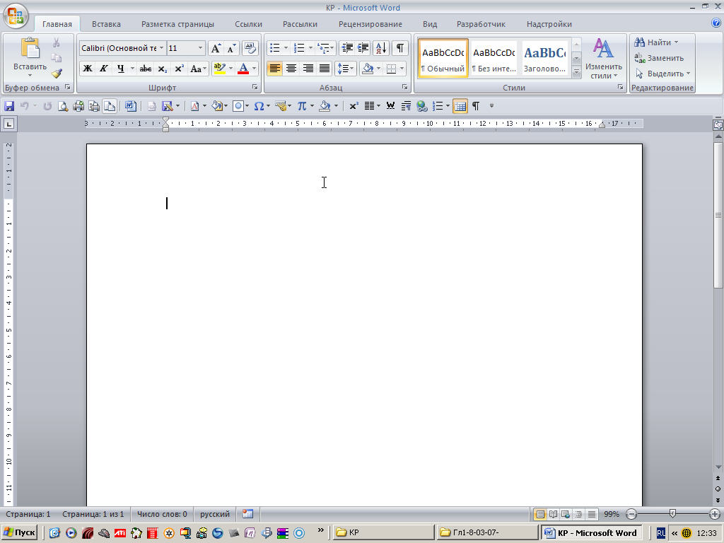

Иллюстрация 1-1. Панели инструментов расположены в порядке стадий по созданию нового документа ( жизненного цикла документа ) ( гм, звучит диковато ! ).
Как вы, конечно заметили, в книге ( которая была написана еще до бета – тестирования нового пакета ) отмечается наличие только 7 панелей инструментов, у меня же в моем офисе ( Enterprise ) добавились еще и панели «Разработчик» и «Надстройки».
Таким образом, такой набор панелей инструментов выглядит у меня следующим образом:

1. Home – Главная
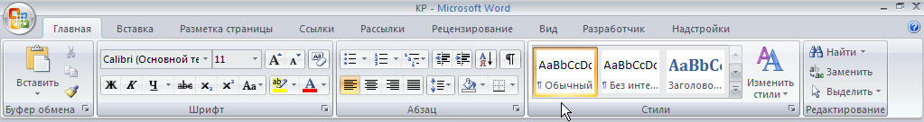

2. Insert - Вставка
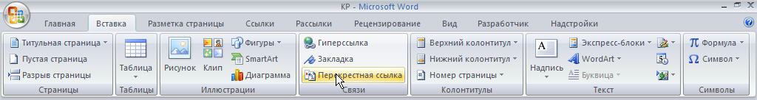
3. Page layout – Разметка Страницы
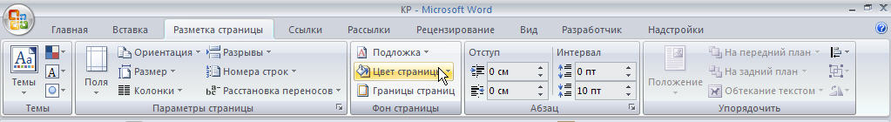
4. References - Ссылки
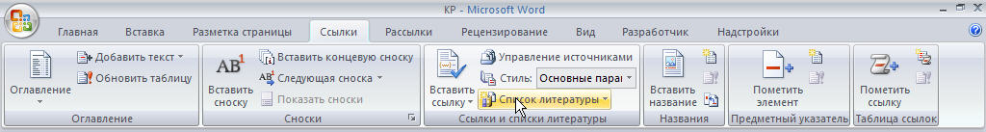
5. Mailings - Рассылки
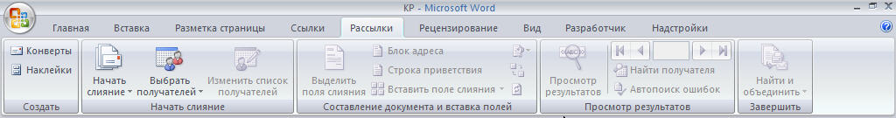
6. Review - Рецензирование
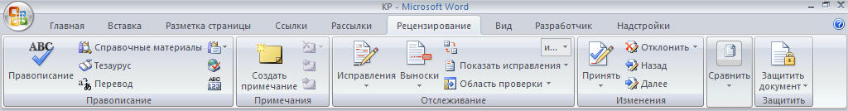
7. View - Вид
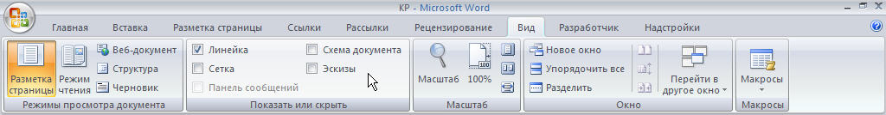
8. Разработчик
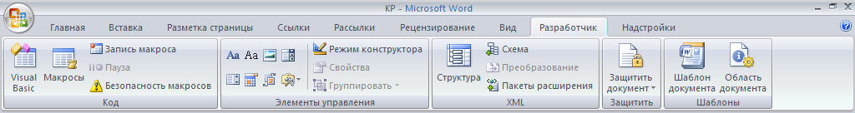
9. Надстройки
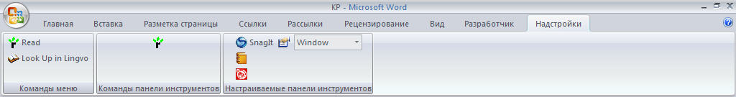
А, когда, например, становишься курсором в ячейку таблицы, то добавляется еще две панели: «Конструктор», «Макет».
10. Конструктор
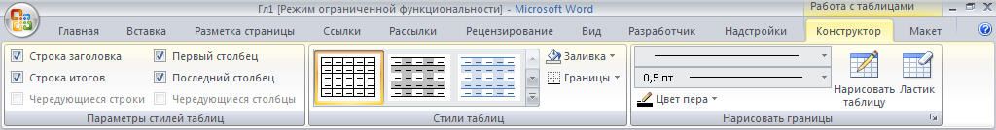
11. Макет
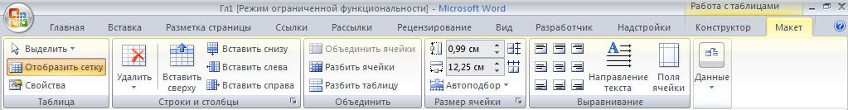
Общение с людьми и обмен информацией по «электронке».
Сегодня можно говорить о том, что современные взаимоотношения бизнес – партнером построены в большей степени на применении Интернет – технологий. Бизнес «напрочь законектчен». В прошлом, каким образом мы общались с окружающим нас миром? Правильно, при помощи телефона и телевизора, но не всемирной паутины. Мы получали информацию, общаясь на работе по телефону, и приходя домой, когда садились на диван перед телевизором. С появлением Интернета все изменилось! Теперь мы постоянно находимся в море информации. Где бы мы не находились у нас есть возможность почерпнуть необходимых знаний – с помощью сотового телефона, электронной почты, КПК или лэптопа. С помощью КПК вы можете распланировать предстоящий день, пока ваша дочка играет в мяч, вы можете загрузить через Интернет нужные файлы, сидя в кафе и ожидая пока остынет кофе. Ныне в кофейне можно не только попить кофе, но и посерфить в Интернете, ответить на мыльные сообщения. Новый Microsoft Office Outlook 2007 обзавелся панелькой «короткой информации» на которой – в левой части – отображаются те планы и задачи, которые ждут вас в предстоящие несколько дней, а в правой части видна информация о вашей почте, то есть сколько входящих писем, сколько из них не прочитано, сколько имеют с собой присоединенные файлы ( ну, короче, похоже на почтовый ящик на mail.ru, например ). Обновленный пакет Outlook 2007 обладает еще большей функциональностью, чем прошлые релизы, поможет вам выделить первоочередные задачи, отложить неважное на потом и как можно быстрее разобраться со входящей и исходящей почтой ( похоже на рекламу, к сожалению я не смогу оценить все прелести нового «аутлука», поскольку я и со старыми не работал, предпочитаю удаленные почтовые сервера, типа яндекса, рамблера. Так что, оценивать его преимущества / и косяки / оставлю вам, дорогие посетители моего сайта ).
Использование настраиваемого программного обеспечения.
В наше время рабочее место каждого – это наличие старых методов и новых подходов, то есть мы все время находимся в состоянии выбора каким путем быстрее и надежнее решить ту или иную задачу ( зачастую сталкиваюсь с такой картиной, бухгалтер старой закалки сидит за компьютером и считает на калькуляторе, чтобы вставить эти цифры в таблицу Excel, типа проверяет ! Нафига спрашивается?! Excel зачем? Калькуляторы тоже косячат ). Естественно, что на многих предприятиях есть люди, которые работают давно, не сталкивались с новыми компьютерными технологиями так часто, как сталкиваемся с ними мы ( кому около или чуть за 30 ), но ведь работодатели таких людей зачастую посылают на курсы повышения квалификации. Таким образом, видим, что есть люди старой закалки – для которых ПК – это что – то непонятное, на котором они зачастую научились «на автомате» работать, а чуть измени задачу – они и «сели» - не в состоянии что – то самостоятельно предпринять и мы – люди поколения web. А поскольку современное рабочее место – отвечает веяниям времени, то и работать на нем «старикам» намного сложнее, чем нам. Смысл в том, что новые возможности Microsoft Office 2007 дают возможность даже старшему поколению без проблем решать необходимые задачи на должном профессиональном уровне с помощью гибкого настраиваемого интерфейса. Тот факт, что у них все получается, создаст старому поколению дополнительный стимул к работе, у них не будет неуверенности в себе и они будут чувствовать себя более комфортно на современном рабочем месте, что естественно скажется на настроении и на результате работы.
Примечание: | Microsoft Office 2007 дает возможность скачивать дополнительные шаблоны, клипарты, надстройки с узла: http://www.office.microsoft.com

Продолжение исследований нового офисного пакета, релиза 2007 года, читайте на страницах моего сайта:

www.lsgshmelkov76.narod.ru

8 – 10.03.2007

Ward Leslie, Melody. Discovery Disproves Simple Concept of Memory as “Storage Space”. / http://www.eurekalert.org/pub_releases/2005-11/uoo-dds111805.php

